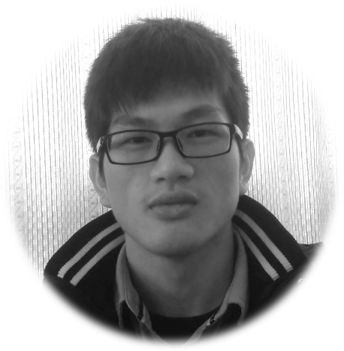

个人简历

我对人友善，在工作时虚心学习，服从安排，有较强的执行力。我乐于为解决难题而思考，面对各种可能性，不断优化、尝试新的方法。我忠于电子技术和计算机技术，善于团队协作，专注而深入地解决问题，完成跨学科的、具有挑战性的工作。

**自我描述**

2016年11月：获得校级乙等奖学金

2017年11月：获得校级乙等奖学金

获得校长基金一项

2017年12月：获得“创新创业”精英奖学金

**奖学金**

1.掌握MCU的C语言程序开发。有宏晶STC89C51、意法半导体STM32(Cortex-M3)、恩智浦（原飞思卡尔）Kinetis K60编程经验，并可快速过渡到其他型号处理器编程。

2.C++编程入门，能独立完成简单算法的编写。

3.会使用Altium Designer绘制原理图、设计PCB板，掌握常用的模拟（放大、Buck-Boost等）电路设计方法。

4.会使用Sldworks绘制2D和3D机械图，掌握3D打印的操作技巧。

5.会使用MATLAB和Simulink设计算法。

6.熟悉Ni Labview开发环境，能够独立编写简单的上位机。

**专业技能**

1. 电子硬件设计
2. 程序设计
3. DIY小制作
4. 打篮球、游泳、钓鱼

**兴趣爱好**

**出生年月**：1995年12月

**住址**: 湖北省黄冈市蕲春县株林镇

**电话号码**: (+86) 187- 7101- 4241

**EMAIL**: 1575938147@qq.com

**基本信息**

杨斌

杜尚明

Bingoo Yang

武汉工程大学 2015级

自动化（智能控制方向）本科生

**2017年6月：**完成校内比赛项目：**宏电杯电子设计竞赛**  **函数信号发生器**

信号类题目，使用单片机作为主控芯片，产生正弦波、方波、三角波，频率、幅值可调，类型可选。我使用的主控芯片是Kinities K60，主频最高可达200MHz，使用内部AD/DA模块加上算法优化产生的波形失真度很小，外接独立按键、0.96英寸OKED液晶显示屏进行人机交互。该项目获得校级一等奖。

**2017 年7月:**校长基金项目：**寻迹避障点光源测距智能小车**

团队项目，本人负责底层程序驱动和控制算法编写。本项目设计以智能车、K60芯片、多种传感器为硬件载体而研发出具备寻迹、避障、寻找点光源、测距的多功能智能小车。最终获得3000元项目资金。

**2017年 7月至9月：**全国电子设计竞赛项目：**滚球控制系统**

团队项目，本人负责滚球控制系统的建模、调参和编写控制算法。使用Kinities K60作为主控芯片，以鹰眼摄像头为传感器，舵机控制平板自由度，通过控制平板倾斜使小球按照指定要求完成相应动作。最后获得湖北省三等奖。

**2017 年8月:**完成国家级比赛项目：**恩智浦杯智能车竞赛 电磁组**。

团队项目，本人负责硬件设计。使用Altium Designer设计原理图与PCB板，其中主要分为K60最小系统、电源管理电路、电机驱动电路、电磁信号检测和滤波以及信号放大电路等。

**参与活动与获得荣誉**

**项目经历**

**2015 年10月 – 2016 年 4 月 ：**任武汉工程大学校学生会办公室干事、加入电子爱好者协会

**2015年10月**：加入校智能车创新实验室

**2016年6月**：担任电子爱好者协会副会长。

**2016年7月：**组织和参加暑期电器义务维修社会实践活动（仙桃市），我担任这次活动的技术负责人，并获得两项社会实践奖（校级）。

**2016年9月**：担任电气信息学院科技部副部长，负责干事的技能培训和电器义务维修指导。

**2016年10月**：担任校智能车创新实验室学生负责人，并参与新实验室的规划和构建工作、组织第十二届“恩智浦”杯智能车竞赛活动等。

**2016年12月**：参加校级电路知识竞赛，并获得二等奖。

**2017年4月：**参加大学生科技节学术科技创新成果展，我展示的蓝牙金属探测小车获得校领导好评，并鼓励我进一步完善功能做成商业用品。

**2017年6月 – 2017年9月**：获得TI杯全国大学生电子设计竞赛湖北赛区 三等奖

获得十二届”恩智浦”杯（原“飞思卡尔”杯）智能车竞赛 华南赛区二等奖

**2017年9月**：获得软件著作权一项（多功能智能车软件），登记号：2017SR526473 。

**2017年11月**：完成校长基金项目—寻迹避障点光源测距智能小车，并获得3000元项目基金。

**2015年10月-2017年12月**：获得三好学生一项、优秀入党积极分子一项、优秀班干一项

最后更新于2017年12月13日